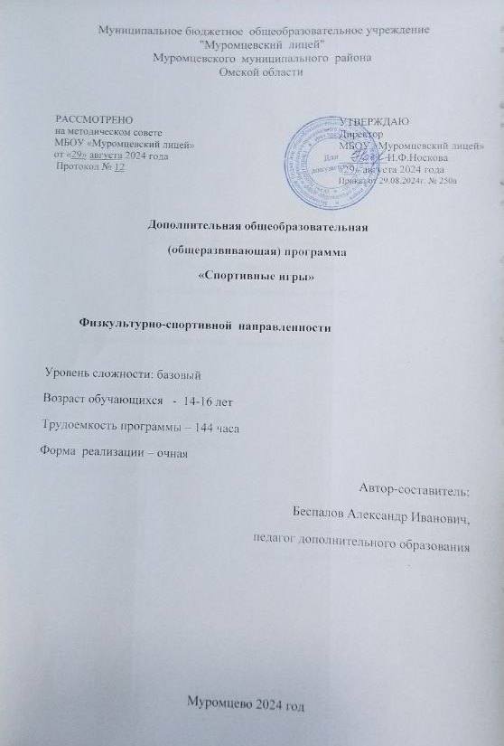

СОДЕРЖАНИЕ

|  |  |
| --- | --- |
|  | стр. |
| 1. Пояснительная записка | 3 |
| 2. Учебно-тематический план | 7 |
| 3. Содержание программы | 8 |
| 1. Контрольно-оценочные средства 2. Условия реализации программы 3. Список литературы | 21  29  31 |

Пояснительная записка

Здоровье ребенка, его физическое и психическое развитие, социально психологическая адаптация в значительной степени определяются условиями его жизни. Именно на годы обучения ребенка в школе приходится период интенсивного развития организма. В настоящее время, когда под воздействием различных факторов идет стремительное ухудшение здоровья людей, предметом особой озабоченности являются дети и их здоровье.

Посещение спортивных кружков и секций постепенно входит в привычку большого количества людей. Дополнительный урок физической культуры в рамках школьной программы, дни здоровья, соревнования различного уровня – все это способствует активному вовлечению людей разного возраста в занятия спортом. Однако, по-прежнему остаются такие люди, включая детей школьного возраста, образ жизни которых очень близок, по сути, к «постельному режиму», ведущему к острой гипокинезии, особенно в период развития информационных технологий. Отмечается высокая зависимость роста отклонений в состоянии здоровья от объема и интенсивности учебной нагрузки. Единственная профилактика вредных последствий гипокинезии – рациональная организация двигательного режима, включающая различные по характеру и интенсивности физические нагрузки.

Одним из эффективных и доступных для каждого ребёнка средств укрепления здоровья являются активные занятия физическими упражнениями, подвижными и спортивными играми.

Систематические занятия различными спортивными играми оказывают на организм обучающихся всестороннее развитие, повышают общий уровень двигательной активности, совершенствуют функциональную деятельность организма, обеспечивая правильное физическое развитие.

Направленность программы

Дополнительная общеобразовательная общеразвивающая программа «Спортивные игры» в формате учебно-тренировочных занятий имеет физкультурно - спортивную направленность и дает возможность организовать тренировочный процесс подростков (юноши) 14-16 лет на базе МБОУ «Муромцевский лицей» с целью овладения навыков игры в баскетбол, волейбол, футбол.

Актуальность программы

Актуальность программы состоит в приобщении детей к здоровому образу жизни, укреплении их психического и физического здоровья, самореализации личности.

Основу программы составляют двигательные навыки и овладение техническими и тактическими приемами игры в баскетбол, волейбол, мини - футбол развиваются и укрепляются моральные и волевые качества. Обучающиеся стремятся не просто овладеть навыками игры, а сделать это грамотно и профессионально.

**Ценность программы** состоит в том, что благодаря полученным умениям, и навыкам каждый обучающийся программы может продемонстрировать результаты по спортивным играм в условиях соревнований.

**Особенность организации образовательного процесса** в том, что реализация программы планируется во внеурочное время Особое место отводится организации творческой деятельности подростков, что предполагает самостоятельную работу обучающихся с учётом их индивидуальной психологических и физиологических особенностей по выполнению физических упражнений.

**Характеристика целевой группы**

Программа составлена в соответствии с учётом возрастных особенностей детей возрастной категории 14-16 лет. В подростковом возрасте формируются основы физической культуры ребенка, окончательно формируются «взрослые» мышечные координации, складывается индивидуальный биомеханический «почерк» движений, выявляется круг двигательных предпочтений. Правильные навыки способствуют слаженному, непротиворечивому взаимодействию всех систем организма человека и тем самым оказывают оздоровительное воздействие на физическое и психологическое состояние обучающихся. С точки зрения спортивной подготовки этот возраст является решающим. Именно в этот период достигается наибольший прирост в развитии быстроты, силы, ловкости, закладываются основы техники и тактики, формируется спортивный характер.

**Условия реализации программы**

Программа не предъявляет специальных требований к физической подготовленности для зачисления в группы. Допуском к освоению данной программы является отсутствие серьёзных отклонений в здоровье, что даёт детям с разными физическими способностями возможность приобретать полезный двигательный опыт в равной степени.

Учебная группа формируется в составе 10-15 человек(юноши) с разным уровнем стартовой подготовки .

**Режим занятий** -4 часа в неделю,2 занятия по 90 мин.(2 занятия по 40 мин, перемена 10 мин) , 144 часа в год.

**Форма обучения** – очная.

**Формы организации учебной деятельности –** комбинированное занятие. При такой форме организации большое количество времени занимает практическая часть ОФП, СФП, игры, участия в соревнованиях.

**Формы проведения занятий:** учебное занятие, комбинированное занятие, учебно - тренировочное занятие, самостоятельное занятие, участие в эстафетах, конкурсах, соревнованиях.

**Уровень обучения** – базовый.

**Цель программы** - формирование у обучающихся 14-16 лет системы знаний, умений и навыков в физкультурно - спортивной деятельности посредством программы « Спортивные игры».

**Задачи программы:**

1. Вовлекать в систематические занятия физической культурой и спортом всех детей, отдыхающих в лагере.

2. Знакомить детей и подростков с правилами игровых видов спорта.

3. Способствовать повышению у детей и подростков интереса к здоровому образу жизни, и к тому, как его сохранить, проводя закаливание организма.

4. Создать условия для формирования у детей и подростков компетентности в физкультурно-оздоровительной и спортивно оздоровительной деятельности.

5. Способствовать развитию приобретённых детьми и подростками навыков в индивидуальных и коллективных формах занятий физическими упражнениями.

Планируемые результаты

**Личностные результаты:**

- проявляет положительное отношение к занятиям физическими упражнениями и спортом (мотивация);

- проявляет самостоятельность и личную ответственность за свои поступки и действия (самоконтроль);

-демонстрирует настойчивость, дисциплинированность и самоорганизованность;

- проявляет доброжелательность,  способность и готовность к общению и сотрудничеству  со сверстниками в процессе образовательной деятельности (коммуникативные качества).

Метапредметные результаты

В процессе обучения у детей формируются:

- ответственное отношение к режиму тренировочных занятий;

- умение видеть и исправить ошибки при выполнениях упражнений;

- устойчивый интерес к занятиям физической культурой;

- умение корректировать свои действия в зависимости от ситуации на площадке.

**Предметные результаты**

В результате прохождения программного материала обучающиеся должны:

знать:

- что физкультура – составная часть общей культуры человека;

- характеристику волейбола, баскетбола и футбола как видов спорта;

- ценности ведения ЗОЖ и занятий спортом;

- о влиянии личной и общественной гигиены на организм человека;

- о крупнейших соревнованиях по волейболу, баскетболу и футболу;

- терминологию спортивных игр;

- правила техники безопасности во время занятий;

уметь:

- вести самоконтроль во время занятий;

- различать общую физическую подготовку от специальной;

- выполнять специальные подготовительные упражнения;

- выполнять все основные технические приемы игры;

- выполнять приемы игры в различных комбинациях;

- применять изученные приемы в игровой ситуации;

- преодолевать трудности и усталость.

Учебно-тематический план

|  |  |  |
| --- | --- | --- |
| **№**  **п\п** | **Название раздела, тем** | **Количество**  **часов** |
| **1** | **Водное занятие.**  Общие вопросы теории спортивных игр, влияние игровой деятельности на организм человека | **2** |
| **2** | **БАСКЕТБОЛ** | **46** |
| 2.1 | История возникновения игры в баскетбол, её краткая характеристика | 2 |
| 2.2 | Правила игры в баскетбол | 2 |
| 2.3 | Ловля мяча двумя руками | 2 |
| 2.4 | Передачи мяча в баскетболе | 6 |
| 2.5 | Ведение мяча в баскетболе | 6 |
| 2.6 | Броски мяча в корзину | 12 |
| 2.7 | Приемы борьбы за овладение мячом в баскетболе | 4 |
| 2.8 | Учебно – тренировочные игры | 8 |
| 2.9 | Соревнование , турниры по баскетболу | 4 |
| **3** | **ВОЛЕЙБОЛ** | **52** |
| 3.1 | История возникновения игры в волейбол, её краткая характеристика | 1 |
| 3.2 | Правила игры в волейбол | 1 |
| 3.3 | Передача мяча двумя руками сверху, снизу в парах,через сетку | 4 |
| 3.4 | Верхняя прямая подача | 6 |
| 3.5 | Техника перемещения в волейболе. Техника выполнения блокирования | 2 |
| 3.6 | Стойки волейболиста. Техника перемещения на площадке. | 2 |
| 3.7 | Прямой нападающий удар в волейболе с собственного подбрасывания, с передачи связующего | 6 |
| 3.8 | Совершенствование технических элементов волейбола | 16 |
| 3.9 | Судейская практика | 2 |
| 3.10 | Учебно-тренировочные игры | 12 |
| 3.11 | Контрольные игры.Соревнования. | 4 |
| **4** | **МИНИ - ФУТБОЛ** | **28** |
| 4.1 | История возникновения игры в мини-футбол, её краткая характеристика | 1 |
| 4.2 | Правила игры в мини-футбол | 2 |
| 4.3 | Техника выполнения остановки мяча внутренней стороной стопы в футболе | 4 |
| 4.4 | Техника удара по мячу , по воротам | 4 |
| 4.5 | Техника ведения мяча | 4 |
| 4.6 | Тактика игры в нападении и в защите | 2 |
| 4.7 | Совершенствование технических элементов футбола | 8 |
| 4.8 | Контрольные нормативы | 1 |
| 4.9 | Соревнования по мини-футболу | 2 |
| **5** | **ОФП** | **14** |
| 5.1 | Общеразвивающие упражнения без предметов | 2 |
| 5.2 | Общеразвивающие упражнения с партнёром | 2 |
| 5.3 | Упражнения на развитие общей выносливости, ловкости, силы и быстроты | 2 |
| 5.4 | Беговые упражнения | 2 |
| 5.5 | Прыжковые упражнения | 3 |
| 5.6 | Соревнования по ОФП, ГТО | 2 |
| 5.7 | Контрольные нормативы по ОФП | 1 |
| **6** | Участие в соревнованиях по волейболу ,баскетболу, футболу | 4 |
| **ИТОГО** | | **144ч.** |

**Содержание программы**

**Раздел 1. Водное занятие 2 часа)**

**Тема 1.1 Общие вопросы теории спортивных игр, влияние игровой деятельности на организм человека**

*Образовательная форма: беседа.*

Знакомство с маршрутом программы. Совместное изучение вопросов: характеристика спортивных игр, классификация спортивных игр. Коллективное обсуждение основных понятий и терминов. «Мозговой штурм».

*Ключевые понятия:* мозговой штурм, маршрут, спортивные игры, понятия, термины.

*Контроль:* наблюдение, контрольные вопросы и задания, анализ командной работы, самоанализ.

*Рефлексия.* Подведение итогов занятия.

**Раздел 2. Баскетбол ( 46 часов)**

**Тема 2.1 История возникновения игры в баскетбол, её краткая характеристика (2 часа)**

*Образовательная форма: видео лекция*

Просмотр видео. Командное извлечение информации из видео. История возникновения игры в баскетбол. Отечественные и зарубежные легенды баскетбола. Олимпийские игры. Выполнение задания по материалам видео лекции викторина «Легенды баскетбола».

*Ключевые понятия:* ведение мяча, площадка, кольцо, период, легенды баскетбола, олимпийские игры.

*Контроль:* наблюдение, устный опрос, анализ командной работы, самоанализ.

*Рефлексия.* Подведение итогов занятия.

**Тема 2.2 Правила игры в баскетбол (2 часа)**

*Образовательная форма: беседа, мастер - класс*

Изучение информации нарушения в баскетболе: 1. Аут — мяч уходит за пределы игровой площадки; 2. Пробежка — игрок, контролирующий «живой» мяч, совершает перемещение ног сверх ограничений, установленного правилами 3. Нарушения ведения мяча, включающее в себя пронос мяча, двойное ведение; 4. Прыжок с места с мячом в руке; 5. Три секунды — игрок нападения находится в «трехсекундной» (прямоугольная зона под кольцом) зоне соперника более трех секунд в то время, когда его команда владеет живым мячом в зоне нападения; 6. Пять секунд — игрок при выполнении вбрасывания не расстается с мячом в течение пяти секунд; 7. Плотно опекаемый игрок не начинает ведение, не отдает передачу и не делает бросок по кольцу в течение пяти секунд при активной защитной стойке соперника. 8. Восемь секунд — команда, владеющая мячом в тыловой зоне, не вывела его в переднюю зону за восемь секунд; 9. Двадцать четыре секунды — команда владела мячом более 24 с и не произвела броска по кольцу. Счётчик 24 с сбрасывается, если мяч коснется дужки кольца. 10. Нарушения возвращения мяча в зону защиты (зона) — команда, владеющая мячом в зоне нападения, перевела его в зону защиты. За одно попадание мяча в кольцо может быть засчитано разное количество очков:1 очко — штрафной бросок, 2 очка — бросок со средней или близкой дистанции (ближе трёхочковой линии) и 3 очка — бросок из-за трёхочковой линии, c расстояния 6 м 75 см и более. Победу одерживает команда, набравшая к концу игры наибольшее количество очков. Фол – это несоблюдение правил, вызванное персональным контактом или неспортивным поведением. Виды фолов: персональный — фол игроку вследствие контакта с соперником; технический; обоюдный; неспортивный; дисквалифицирующий. Игрок, получивший 5 персональных или технических фолов, должен покинуть игровую площадку и не может принимать участие в матче. Отработка навыков броска мяча по кольцу.

*Ключевые понятия*: аут, пробежка, фол, матч, счётчик.

*Контроль:* наблюдение, устный опрос, самонаблюдение.

*Рефлексия.* Подведение итогов занятия.

**Тема 2.3 Ловля мяча двумя руками (2 часа)**

*Образовательная форма: учебно – тренировочное занятие.*

Изучение особенностей ловли мяча двумя руками. Обучение техническим приемам. Обсуждение типичных ошибок при ловле мяча двумя руками. Имитация ловли двумя руками. Отработка навыков: Стоя в устойчивой стойке (одна нога впереди), перенести тяжесть тела на впереди стоящую ногу, вытянуть руки вперед и взять мяч из рук партера, вернуться в исходное положение. Подбросить мяч над собой поймать и принять стойку игрока кисти с мячом перед грудью. Добиваться беззвучно ловли. Ловля мяча после передачи партнера.

*Ключевые понятия:* технический приём, имитация ловли, стойка, мяч, кисть, исходное положение, пояс, локти, передача мяча.

*Контроль:* наблюдение, устный опрос, анализ парной работы, самоанализ, самоконтроль.

*Рефлексия.* Подведение итогов занятия.

**Тема 2.4 Передача мяча в баскетболе ( 6 часов )**

*Образовательная форма: учебно – тренировочное занятие.*

Изучение особенностей передачи мяча двумя руками от груди. Обучение техническим приемам. Обсуждение типичных ошибок при передачи мяча двумя руками от груди. Имитация передачи мяча двумя руками от груди. Отработка навыков: 1. Взять мяч и вытянуть руки вперед. Несколько раз опустить и поднять мяч движением в лучезапястном суставе. 2. Исходное положение то же. Выполнить круговые движения мячом вперед за счет движения кистями вниз вверх и незначительного сгибания разгибания рук в локтевых суставах. 3. То же, сгибая-разгибая ноги. 4. Выполнить передачу партнеру с полным выпрямлением рук и ног слитным движением.

*Ключевые понятия:* технический приём, замах, обратное вращение, исходное положение.

*Контроль:* наблюдение, устный опрос, анализ парной работы, самоанализ, самоконтроль.

*Рефлексия.* Подведение итогов занятия.

**Тема 2.5 Ведение мяча в баскетболе 6 часов )**

*Образовательная форма: учебно – тренировочное занятие.*

Изучение особенностей ведение мяча в баскетболе. Обучение техническим приемам. Обсуждение типичных ошибок при ведении мяча. Имитация ведения мяча. Отработка навыков: 1. В исходном положении правая рука игрока сверху на мяче. Толкнуть мяч в пол, сопровождая мяч кистью до полного выпрямления руки, поймать мяч в исходном положении двумя руками. 2. То же, но кисть выпрямленной после толчка руки встречает мяч после отскока от пола и сопровождает мяч до исходного положения. 3. То же, но без ловли. Выполнять ведение на месте. 4. Ведение с продвижением по прямой шагом. 5. Ведение с продвижением по прямой бегом.

*Ключевые понятия:* ведение мяча, приём, туловище, траектория отскока, скорость, пронос мяча.

*Контроль:* наблюдение, устный опрос, самоанализ, самоконтроль.

*Рефлексия.* Подведение итогов занятия.

**Тема 2.6 Бросок мяча в корзину (12 часов )**

*Образовательная форма: учебно – тренировочное занятие.*

Изучение особенностей броска одной рукой сверху в движении. Обучение техническим приемам. Обсуждение типичных ошибок при броске одной рукой сверху в движении. Имитация броска одной рукой сверху в движении. Отработка навыков:1. Игрок стоит справа от щита, правая нога впереди. После шага левой выполнить толчок левой вверх – имитация броска по кольцу с отскоком от щита. 2. Тоже с броском мяча в кольцо. 3. Стойка игрока – левая нога впереди. Шаг правой, шаг левой – имитация броска. 4. То же поймав мяч, подброшенный помощником, под правую ногу. 5. То же, выполняя предварительно передвижения к щиту шагом (бегом).

*Ключевые понятия:* атака, стопорящее движение, приземление, щит, толчёк, имитация, кольцо, стойка.

*Контроль:* наблюдение, устный опрос, анализ парной работы, самоанализ.

*Рефлексия.* Подведение итогов занятия.

**Тема 2.7 Приемы борьбы за овладение мячом в баскетболе ( 4 часа)**

*Образовательная форма: учебно – тренировочное занятие.*

Изучение особенностей приемов борьбы за овладение мячом в баскетболе

Обучение техническим приемам. Обсуждение типичных ошибок при борьбе за овладение мячом в баскетболе. Обучение вырыванию мяча. 1. Показ приема. 2. Имитация приема вырывания. 3. Выполнение приема с пассивным сопротивлением соперника. 4. Выполнение приема с активным сопротивлением соперника. 5. При выполнении приема вырывания добавить скручивание туловища в сторону, подтягивая мяч к туловищу за счет сгибания рук.

Обучение остановке прыжком: 1. Показ остановки прыжком. 2. Принять правостороннюю стойку (левая нога впереди), вес тела перенести на сзади стоящую (правую) ногу. Из указанного исходного положения выполнить продвижение прыжками на правой с отталкиванием не вверх, а вперёд. Обратно вернуться прыжками на левой. 3. Из правосторонней стойки выполнить шаг правой прыжок вперед на обе ноги. Обратно выполнить с другой ногой. 4. Остановка прыжком после нескольких шагов. 5. То же после медленного бега. 6. То же на высокой скорости.

*Ключевые понятия:* борьба, выбивание мяча, защита, перехват мяча, нападающий, защитник, пробежка, ритм бега, прыжок, стойка, вес тела.

*Контроль:* наблюдение, устный опрос, самоанализ, самоконтроль.

*Рефлексия.* Подведение итогов занятия.

**Тема 2.8 Учебные игры ( 8 часов )**

*Образовательная форма: учебно – тренировочное занятие.*

*Рефлексия.* Подведение итогов занятия.

**Тема 2.9 Соревнование по баскетболу ( 4 часа)**

*Образовательная форма: соревнования*

*Рефлексия.* Подведение итогов занятия.

**Раздел 3. Волейбол ( 52часа )**

**Тема 3.1 История возникновения игры в волейбол, её краткая характеристика (1 час)**

*Образовательная форма: видео лекция, мастер - класс*

Просмотр видео. Командное извлечение информации из видео. История появления игры в волейбол. Цель игры. Место проведения. Развитие волейбола в нашей стране. Выполнение задания по материалам видео лекции викторина «Мир волейбола». Имитация игры.

*Ключевые понятия:* мяч, сетка, соперник, атака, волейбольная площадка, первенство страны, олимпийский турнир, сборная.

*Контроль:* устный опрос, викторина, самоанализ.

*Рефлексия.* Подведение итогов занятия.

**Тема 3.2 Правила игры в волейбол (1 час)**

*Образовательная форма: учебно – тренировочное занятие.*

Обсуждение нарушения в волейболе: при подаче, при розыгрыше, нарушение регламента. Изучение правила игры в волейбол. Имитация игры волейбол.

*Ключевые понятия:* подача, мяч, касание, сетка, площадь перехода, аут, розыгрыш, заступ, атака, задержка мяча, регламент, расстановка, матч, партия, очки.

*Контроль:* наблюдение, устный опрос, анализ командной работы, самоанализ, самоконтроль.

*Рефлексия.* Подведение итогов занятия.

**Тема 3.3 Передача мяча двумя руками сверху, снизу, через сетку ( 4 часа)**

*Образовательная форма: учебно – тренировочное занятие.*

Обучение технике передачи мяча двумя руками сверху. Обсуждение типичных ошибок припередачи мяча. 1. Игрок неточно выходит под мяч. 2. Выполняется передача на прямых ногах. 3 Локти сильно сведены или широко расставлены. 4. Пальцы вместе и не образуют воронку. 5. Несогласованные действия в работе рук и ног. 6. Плохая амортизация. 7. В заключительной части передачи руки не задерживаются, а выполняют бросковое движение вперед-вниз. Отработка навыков передачи: 1. Изучить положение игрока в рабочей позе. 2. Имитация передачи на месте. 3. Изучение положения кистей и пальцев рук при встрече с мячом. 4. Передача подвешенного на удочке мяча. 5. Передача с набрасывания партнёра или преподавателя.

*Ключевые понятия:* техника передачи, фаза передачи, рабочая поза, имитация.

*Контроль:* наблюдение, устный опрос, анализ парной работы, самоанализ, самоконтроль.

*Рефлексия.* Подведение итогов занятия.

**Тема 3.4 Верхняя прямая подача ( 6 часов)**

*Образовательная форма: учебно – тренировочное занятие.*

Обучение технике верхняя прямая подача. Обсуждение типичных ошибок приподачи. 1. Неточный подброс мяча. 2. Рука мало отводится при замахе. 3. В ударном действии не участвуют ноги. 4. При ударе по мячу рука сильно согнута в локтевом суставе. 5. Игрок неточно наносит удар по мячу. 6. Удар осуществляется расслабленной кистью. Отработка навыков подачи: 1. Изучение исходного положения. 2. Изучение подброса мяча. 3. Изучение замаха и рабочей позы. 4. Имитация подачи. 5. Подача в стену, в занавес. 6. Подача с укороченного расстояния. 7. Подача из-за лицевой линии.

*Ключевые понятия:* подача, стойка, подготовительная фаза, рабочая фаза, заключительная фаза, подброс мяча, замах, удар мяча, лицевая линия.

*Контроль:* наблюдение, устный опрос, анализ парной работы, самоанализ.

*Рефлексия.* Подведение итогов занятия.

**Тема 3.5 Техника перемещения в волейболе. Техника выполнения блокирования (2 часа)**

*Образовательная форма: учебно – тренировочное занятие.*

Обучение технике перемещения в волейболе. Технике выполнения скачка Передвижения по площадке осуществляются ходьбой, бегом, скачком. Отработка навыков: 1. Прыжки на левой, на правой ноге с продвижением вперёд. 2. То же, но по сигналу остановиться с постановкой другой ноги впереди толчковой. 3. Исходное положение – левая нога впереди. Шаг правой, остановка с подскоком (она первой касается опоры). 4. Остановка скачком после продвижения шагом, бегом.

*Ключевые понятия:* ходьба, бег, скачок, центр тяжести, исходное положение, пригибной шаг, защита.

*Контроль:* наблюдение, устный опрос, анализ парной работы, самоанализ, самоконтроль.

*Рефлексия.* Подведение итогов занятия.

**Тема 3.6 Стойки волейболиста Техника перемещения на площадке ( 2 часа)**

*Образовательная форма: учебно – тренировочное занятие.*

Обучение стойки волейболиста. Основная стойка. Неустойчивая стойка Динамическая стойка. Отработка навыков: 1. Исходное положение. – Основная стойка. На счет 1– полшага правой в сторону, 2 – присесть, согнуть руки в локтевых суставах, 3 – встать, 4 – исходное положение. 2. То же – влево. 3. В движении шагом принимать основную стойку по сигналу руководителя. 4. По одному сигналу принять основную стойку, по другому – устойчивую (упражнение выполняется на месте, в движении шагом, бегом).

*Ключевые понятия:* основная стойка, центр тяжести, неустойчивая стойка, динамическая стойка.

*Контроль:* наблюдение, устный опрос, самоанализ, самоконтроль.

*Рефлексия.* Подведение итогов занятия.

**Тема 3.7Совершенствование технических элементов волейбола ( 16 часов )**

*Образовательная форма: учебно – тренировочное занятие.*

Изучение особенностей работы ног при выполнении прямого нападающего удара в волейболе. Отработка навыков: 1. Изучение положения игрока при отталкивании. 2. Прыжок вверх с места с акцентом на работу рук. 3. Прыжок вверх после приставного шага с правой. 4. Шаг левой – приставной шаг правой – прыжок вверх. 5. Шаг левой – напрыгивающий шаг правой – прыжок вверх. 6. То же с трех шагов, начиная с правой ноги. 7. Прыжок вверх с одного напрыгивающего шага (с правой ноги).

*Ключевые понятия:* разбег, высота прыжка, стопорящий эффект.

*Контроль:* наблюдение, устный опрос, анализ командной работы, самоанализ.

*Рефлексия.* Подведение итогов занятия.

**Тема 3.8 Техника выполнения прямого нападающего удара в волейболе с собственного подбрасывания, с передачи связующего ( 6часов )**

*Образовательная форма: учебно – тренировочное занятие.*

Изучение особенностей техники выполнения прямого нападающего удара в волейболе. Обучение прямому нападающему удару: 1. Изучение замаха стоя на месте, имитируя работу рук при отталкивании. 2. Удар с места по мячу, поддерживаемому левой рукой. 3. То же по подброшенному мячу. 4. Удар по неподвижному мячу с разбега. 5. Нападающий удар с разбега через сетку с передачи педагога. Отработка умений.

*Ключевые понятия:* подготовительная фаза, основная фаза, заключительная фаза.

*Контроль:* наблюдение, устный опрос, анализ командной работы, самоанализ.

*Рефлексия.* Подведение итогов занятия.

**Тема 3.9 Судейская практика (2 часа)**

*Образовательная форма: игра*

Самостоятельное изучение официальных жестов судей. Составление таблицы «Официальные жесты судей» отображаемые ситуации, жесты для показа, рисунки. Игра «Судейская практика» показать жесты: подающая команда; смена сторон площадки; перерыв; замена; удаление; касание мяча; обоюдная ошибка и переигровка; переход на площадку соперника или пересечение мячом плоскости под сеткой; ошибка при атакующем ударе игрока задней лини или на подаче соперника; касание по другую сторону сетки; мяч не подброшен или не выпущен при ударе на подаче; задержка при подаче; предупреждение за задержку, замечание за задержку; дисквалификация; конец партии или матча; задержка мяча; мяч «в площадке»; мяч «за площадкой»; двойное касание; четыре удара; предупреждение или замечание за не правильное поведение.

*Ключевые понятия:* жесты судей.

*Контроль:* наблюдение, устный опрос, анализ командной работы, самоанализ.

*Рефлексия.* Подведение итогов занятия.

**Тема 3.10** **Учебно-тренировочные игры ( 12 часов)**

*Образовательная форма:**учебные игры*

*Ключевые понятия:* учебная игра, правила, техники подачи, защита, очки, партия, матч.

*Контроль:* наблюдение, устный опрос, анализ командной работы, самоанализ, самоконтроль.

*Рефлексия.* Подведение итогов занятия.

**Тема 3.11 Контрольные игры ( 4 часа)**

Подведение итогов раздела.

**Раздел 4. Мини – футбол 28(часов)**

**Тема 4.1 История возникновения игры в мини-футбол, её краткая характеристика ( 1 час )**

*Образовательная форма: видео лекция*

Просмотр видео. Командное извлечение информации из видео. История возникновения игры в мини - футбол. Различия игры в мини – футбол и игры футбола в зале. Командное получение интересной информации о футболе и о футбольных терминах викторина «Футбольное обозрение».

*Ключевые понятия:* мини-футбол, ФИФА, Чемпионат мира, футзал. Техника тактического приёма, двигательная деятельность.

*Контроль:* наблюдение, викторина, анализ командной работы, самоанализ.

*Рефлексия.* Подведение итогов занятия.

**Тема 4.2 Правила игры в мини-футбол** (2 часа)

*Образовательная форма: учебно – тренировочное занятие.*

Изучение правила игры в мини - футбол. Продолжительность игры составляет два равных периода по 20 мин «чистого времени». В матче участвуют две команды, каждая из которых состоит не более чем из пяти игроков, в том числе одного вратаря. Игра ведётся на площадке длиной от 25 до 42 м и шириной от 15 до 25 м. Размер ворот составляет 3 × 2 м. Нарушение правил и недисциплинированное поведение наказываются следующим образом:

1. Штрафной удар. 2. Пенальти назначается. 3. Свободный удар.

4. Дисциплинарные санкции. Имитация игры мини-футбол.

*Ключевые понятия:* продолжительность игры, штрафной удар, пенальти, свободный удар, дисциплинированные санкции.

*Контроль:* наблюдение, устный опрос, самоанализ.

*Рефлексия.* Подведение итогов занятия.

**Тема 4.3 Техника выполнения остановки мяча внутренней стороной стопы в футболе ( 4 часа)**

*Образовательная форма:* учебно – тренировочное занятие.

Обучение технике выполнения остановки мяча внутренней стороной стопы в футболе. Обсуждение типичных ошибок: – При остановке внутренней стороной стопы игрок разворачивает носок опорной ноги наружу. – При остановке подошвой носок ноги обращается не вверх, а вперед. Мяч проскакивает под ногой. – Нога, встречающая мяч оказывается впереди опорной. Вместо остановки получается удар. Отработка навыков: 1. Изучение постановки ног при остановках с использованием неподвижного мяча. 2. Партнер накатывает мяч руками игроку, останавливающему его изученным способом. .3 Игрок после удара в стенку останавливает отскочивший обратно мяч. 4. Игроки выполняют друг другу удары изученным способом после остановки мяча.

*Ключевые понятия:* стопа, неподвижный мяч, удар.

*Контроль:* наблюдение, устный опрос, анализ парной работы, самоанализ, самоконтроль.

*Рефлексия.* Подведение итогов занятия.

**Тема 4.4 Техника ведения мяча ( 4 часа)**

*Образовательная форма:* учебно – тренировочное занятие.

Обучение технике удара по мячу внутренней стороной стоп.

Отработка навыков: 1. Изучить правильную постановку опорной ноги. Игрок

выполняет разбег и ставит опорную ногу (не производя удар). 2. Игрок выполняет замах и касается центра мяча, не проводя удара. 3. Удар с места по неподвижному мячу в стенку. 4. Удар с небольшого разбега по неподвижному мячу в стенку. 5. Выполнение упражнения в ударах в парах, в тройках, сочетая удары с остановками. 6. Удары на точность в мишень.

*Ключевые понятия:* удар, замах, внутренняя сторона стопы, упражнения в ударах, мишень.

*Контроль:* наблюдение, устный опрос, анализ работы в парах и в тройках, самоанализ, самоконтроль

*Рефлексия.* Подведение итогов занятия.

**Тема 4.5 Тактика игры в нападении и в защите (2 часа)**

*Образовательная форма:* учебно – тренировочное занятие.

Обучение технике игры вратаря в футболе. Изучение особенностей физических качеств вратаря. Обучение технике ловли мяча вратарём: 1. с ловли низких, полувысоких и высоких мячей без падения; 2. ловли мячей с падением. Выполнение упражнений с нарастанием степени сложности:

1. Ловля мячей после броска рукой.

2. Ловля после тихого удара ногой.

3. Ловля мяча после сильного удара.

4. Закрепление техники ловли в учебной игре.

*Ключевые понятия:* вратарь, физические качества, бросок рукой, удар ногой, учебная игра.

*Контроль:* наблюдение, устный опрос, анализ командной работы, самоанализ, самоконтроль.

*Рефлексия.* Подведение итогов занятия.

**Тема 4.6 Совершенствование технических элементов футбола ( 8 часов )**

*Образовательная форма:* учебно – тренировочное занятие.

Совместное изучение понятия «система игры». Распределение игровых обязанностей: оборонительные функции, атакующие функции.  
Обсуждение основных принципов игры в обороне и в нападении: опека соперника соперника, передача мяча, выход на свободное место, игра «в стену», игра на добивание, быстрый прорыв, тактика игры вратаря. Отработка упражнений основных принципов игры. Опека. Упражнения: «Два против одного», «Три против двух», «Два против двух», «Один против двух», «Штурм ворот». Передача мяча. Упражнения: «»По прямой», «На ход партнёру», «Навстречу партнёру», «Два против одного». Выход на свободное место. Упражнения: «Перебежки», «Треугольник», «Квадрат», «В четверо ворот».

Игра «в стену». Упражнения: «Мимо стойки», «Уведи защитника», «От стенки или борта», «От стенки – партнёру». Игра на добивание. Упражнения: «Рывок на добивание», «Кто быстрее», «Добей от стенки», «От стенки – партнеру». Тактика игры вратаря. Упражнения: «Выбор места при выходе нападающего», «Один на один с вратарем», «Выбор места при угловом ударе», «Выбор места при штрафном ударе», «Выбор места при навесах на воротоах».

*Ключевые понятия:* система игры, функции игроков, основные принципы игры, упражнения

*Контроль:* наблюдение, устный опрос, анализ командной работы, самоанализ.

*Рефлексия.* Подведение итогов занятия.

**Тема 4.7 Судейская практика ( 1 час )**

*Образовательная форма: практическое занятие*

Командное изучение  основных принципов судейства мини-футбола. Основные положения. Практическая реализация общих положений.   Расположение арбитров во время игры. Расположение арбитров при стандартных ситуациях. Взаимодействие арбитров. Алгоритм оценки единоборств.

*Ключевые понятия:* судейство, арбитр, стандартные ситуации, единоборство.

*Контроль:* наблюдение, устный опрос, анализ командной работы, самоанализ.

*Рефлексия.* Подведение итогов занятия.

**Тема 4.8 Учебные игры 4( часа)**

*Образовательная форма:**учебные игры*

*Ключевые понятия:* учебная игра, правила, техники подачи, защита, очки, матч.

*Контроль:* наблюдение, устный опрос, анализ командной работы, самоанализ, самоконтроль.

*Рефлексия.* Подведение итогов занятия.

**Тема 4.9 Соревнования по мини-футболу (2 часа)**

Подведение итогов раздела.

**Раздел 5. ОФП ( 14 часов)**

**Тема 5.1 Общеразвивающие упражнения без предметов****(2 часа)**

*Образовательная форма: видео урок, практическое занятие.*

Изучение основных понятий: общеразвивающие упражнения, спортивное совершенствование, спортивная комбинация, соревновательная деятельность. Совместное обсуждение значение общеразвивающих упражнений на организм человека. Выполнение комплекса упражнений для мышц шеи, рук и плечевого пояса. Комплекс упражнений для мышц ног. Разгадывание кроссворда «Общеразвивающие упражнения».

*Ключевые понятия:* психические и физиологические силы, амплитуда, скорость, ритм, темп, физическая форма, комплекс упражнений.

*Контроль:* наблюдение, устный опрос, кроссворд, самоанализ, самоконтроль.

*Рефлексия.* Подведение итогов занятия.

**Тема 5.2 Общеразвивающие упражнения с партнёром (2 часа)**

*Образовательная форма: практическое занятие*

Изучение комплекса упражнений с партнером. Выполнение упражнений на месте в парах.

*Ключевые понятия:* амплитуда, скорость, ритм, темп, физическая форма, комплекс упражнений.

*Контроль:* наблюдение, выполнение контрольных упражнений, самоанализ.

*Рефлексия.* Подведение итогов занятия.

**Тема 5.3 Упражнения на развитие общей выносливости, ловкости, силы и быстроты ( 2 часа)**

*Образовательная форма: практическое занятие*

Изучение понятия физические качества: сила, ловкость, выносливость, быстрота. Комплексы упражнений на развитие основных двигательных качеств с использованием спортивного инвентаря: гантели, скакалки, мячи, гимнастические палки. Скоростно-силовые упражнения: прыжки, многоскоки, спрыгивания и выпрыгивания в темпе, переменные ускорения в беге, метания, преодоление коротких дистанций (от 30 до 60 м) с максимальной скоростью. Выполнение упражнений.

*Ключевые понятия:* физические качества, скоростно – силовые упражнения.

*Контроль:* выполнение контрольных упражнений, самоанализ, самоконтроль.

*Рефлексия.* Подведение итогов занятия.

**Тема 5.4 Бег ( 2 часа)**

*Образовательная форма: практическое занятие*

Совместное изучение понятий. Бег. Беговые упражнения. Длительный бег. Бег на короткие и длинные дистанции. Овладение навыками бега на короткие и длинные дистанции. Эстафета 500 м. Разбор ошибок.

*Ключевые понятия:* бег, дистанция, упражнения для бега, эстафета.

*Контроль:* наблюдение, контрольные нормативы, самоанализ, самоконтроль.

*Рефлексия.* Подведение итогов занятия.

**Тема 5.5 Прыжки (3 часа)**

*Образовательная форма: практическое занятие*

Выполнение упражнений для овладения основами техники прыжка в длину с разбега. Объяснение  прыжка в длину с разбега способом  «согнув ноги»  на маты с 3-5 шагов. Выполнение прыжка в длину с разбега способом  «согнув ноги» на маты с 3- 5 шагов. Отработка навыков выполнения упражнений.Игра «Кто дальше прыгнет?» По свистку по одному человеку с колонны выполняют прыжок, возвращаются в конец колонны и по свистку начинают выполнять следующие.Команды построены в шеренги перед прыжковой полосой. Первые номера, встав за стартовой линией, выполняют прыжок в длину с места толчком двумя ногами. Приземление фиксируется по пяткам, с этого места выполняют прыжок вторые номера и т.д. Выигрывает команда, показавшая по сумме прыжков лучший результат.

*Ключевые понятия:* прыжок, техника выполнения, группировка, ритм.

*Контроль:* наблюдение, устный опрос, контрольные нормативы, самоанализ.

*Рефлексия.* Подведение итогов занятия.

**Тема 5.6 Соревнования по ОФП, ГТО (2 часа)**

*Образовательная форма: практическое занятие*

Выполнение специальных беговых упражнений: 1. бег с высоким подниманием бедра; 2. бег захлёстом голени назад; 3. бег с выносом прямых ног; 4. многоскоки (передвижение на передней части стопы вперёд); 5. приставные шаги; 6. бег крестным шагом. 2 раз по 30 метров каждое упражнение. Отработка навыков метания гранаты на технику с медленного разбега до контрольной отметки. Метание гранаты с четырёх бросковых шагов - 5 раз. Метание гранаты на дальность с полного разбега – 5 раз. Метание мяча с места в цель – 5 раз. Анализ ошибок.

Ключевые понятия: ускорение, ритм, бросковый шаг, крестный шаг.

Контроль: наблюдение, устный опрос, самоанализ, самоконтроль, контрольные нормативы.

Рефлексия. Подведение итогов занятия.

**Тема 5.7 Контрольные нормативы по ОФП ( 1час )**

*Образовательная форма: соревнования.*

Сдача нормативов по лёгкой атлетике.

*Контроль:* зачёт

*Рефлексия.* Подведение итогов занятия.

**Раздел 6. Участие в соревнованиях по волейболу,баскетболу,мини-футболу (4 часа)**

*Форма проведения занятия: спартакиада*

*Формы контроля:* выполнение нормативов

*Рефлексия.* Подведение итога занятия. Награждение.

Контрольно-оценочные средства

Контроль за усвоением программы проводится по двум направлениям:

**теоретическое** - устный опрос, тесты на знание специальных действий волейболиста, гигиены, закаливания, режима тренировочных занятий и отдыха, питания, самоконтроля, оказания первой помощи при травмах, защита рефератов и исследовательских работ;

**практическое -** практическое выполнение контрольных упражнений, технических и тактических действий волейболиста (выполняется в виде сдачи нормативов).

Контрольные игры и соревнования между сборными группами из числа обучающихся (проводятся в виде соревнований).

**Наблюдение** (в процессе занятия и соревнования визуальное наблюдение за действиями детей с последующим анализом).

**Контроль за правильностью выполнения** (наблюдение с методическими указаниями в процессе действия на площадке).

**Опрос** (фронтальный и индивидуальный опрос о правилах игры, действиях в защите и нападении, правильности выполнения технического приёма и т.д.).

**Показ** (практическое выполнение технических приёмов в спортивных играх).

Мониторинг результатов обучения обучающихся

|  |  |  |  |  |  |
| --- | --- | --- | --- | --- | --- |
| **Показатели (оцениваемые параметры)** | **Критерии** | | **Степень выраженности оцениваемого качества** | **Возмож ное количес тво баллов** | **Методы диагнос тики** |
|  | **I.** | **Теоретическая подготовка обучающихся** | |  |  |
| 1.1. Теоретические знания (по основным разделам учебно- тематического плана программы) | Соответствие знаний  ребенка требованиям | теоретических программным | * *минимальный уровень* (ребенок овладел менее чем ½ объема знаний, предусмотренных программой); * *средний уровень* (объем усвоенных знаний составляет более ½); * *максимальный уровень* (ребенок освоил практически весь объем знаний, предусмотренных программой за конкретный период) | 1  5  10 | Наблюд ение, тестиров ание . |
| 1.2. Владение специальной терминологией по тематике программы | Осмысленность и правильность использования специальной  терминологии | | * *минимальный уровень* (ребенок, как правило, избегает употреблять специальные термины); * *средний уровень* (ребенок сочетает специальную терминологию с бытовой); * *максимальный уровень* (специальные термины употребляет осознанно и в полном соответствии с их содержанием). | 1  5  10 | Собесед ование |
| **II. Практическая подготовка обучающихся** | | | | | |

|  |  |  |  |  |  |
| --- | --- | --- | --- | --- | --- |
| 2.1.Практические умения и навыки, предусмотренные программой (по основным разделам учебно-  тематического плана программы) | Соответствие практических умений и навыков программным  требованиям  Отсутствие затруднений использовании специального оборудования и оснащения  Креативность в выполнении заданий | | * минимальный уровень (ребенок овладел менее чем ½ предусмотренных умений и навыков); * средний уровень (объем усвоенных умений и навыков составляет более ½); * максимальный уровень (ребенок овладел практически всеми умениями и навыками, предусмотренными   программой за конкретный период); | 1  5  10  1  5  10  1  5  10 | Контрол ьное  задание  Контрол ьное  задание  Контрол ьное  задание |
| 2.2.Владение специальным оборудованием и оснащением | * минимальный уровень умений (ребенок испытывает серьезные затруднения при работе с оборудованием); * средний уровень (работает с оборудованием с помощью педагога);   максимальный уровень (работает с оборудованием самостоятельно, не испытывает  особых трудностей) |
| 2.3. Творческие навыки (творческое отношение к делу и умение воплотить его) | * начальный (элементарный) уровень развития креативности (ребенок в состоянии   выполнять лишь простейшие практические задания педагога);   * репродуктивный уровень (выполняет в основном задания на основе образца); * творческий уровень (выполняет практические   задания с элементами творчества). |
|  | **III.** | **Общеучебные умения и навыки обучающихся** | |  |  |

|  |  |  |  |  |
| --- | --- | --- | --- | --- |
| 3.Учебно-интеллектуальные умения: |  | - минимальный уровень умений (обучающийся | 1 | Анализ |
|  |  | испытывает серьезные затруднения при работе с |  |  |
| 3.1.Умение подбирать и анализировать специальную | Самостоятельность в подборе и  анализе литературе | литературой, нуждается в постоянной помощи и контроле педагога); | 5 |  |
| литературу |  | - средний уровень (работает с литературой с помощью |  | Реферат |
| 3.2.Умение пользоваться компьютерными источниками  информации | Самостоятельность в пользовании  компьютерными источниками информации | педагога или родителей);  - максимальный уровень (работает с литературой самостоятельно, не испытывает особых трудностей) | 10 | ы, проекты  Наблюд |
|  | Самостоятельность в учебно- исследовательской работе. |  |  | ение |

|  |  |  |  |  |
| --- | --- | --- | --- | --- |
| 1. Учебно-коммуникативные умения:    1. Умение слушать и слышать педагога       1. Учебно-организационные умения и навыки:       2. Умение организовать свое рабочее (учебное)   место   * + 1. Навыки соблюдения в процессе деятельности правил безопасности   3.3.3. Умение аккуратно выполнять тренировочную работу | Адекватность восприятия информации, идущей от педагога  Свобода владения и подачи обучающимся подготовленной информации  Самостоятельность в построении дискуссионного выступления, логика в построении доказательств.  Способность самостоятельно готовить свое рабочее место к деятельности и убирать его за собой Соответствие реальных навыков соблюдения правил безопасности программным требованиям  Аккуратность и ответственность в работе | уровни – по аналогии с п. 3.1.1.   * минимальный уровень (ребенок овладел менее чем   ½ объема навыков соблюдения правил безопасности, предусмотренных программой);   * средний уровень (объем усвоенный навыков составляет более ½); * максимальный уровень (ребенок освоил практически весь объем навыков, предусмотренных программой за конкретный период).   удовлетворительно – хорошо – отлично | 1  5  10 |  |

**Тестирование развития личностного и метапредметного результата**

Основной метод – педагогическое наблюдение за учебно - тренировочной и

соревновательной деятельностью

|  |  |  |  |  |
| --- | --- | --- | --- | --- |
|  | Качества спортсмена | Пониженный | Базовый | Повышенный |
| 1 | **Терпение**  Способность переносить физические нагрузки в течении определенного времени. Умение преодолевать трудности | Терпение хватает менее чем на пол занятия | Терпения хватает более чем на 2/3 занятия | Без жалоб на усталость выполняет весь объем физической нагрузки. |
| 2 | **Воля**  Способность активно побуждать себя к практическим действиям | Волевые качества побуждаются извне (педагогом или товарищами) | Волевые качества побуждаются иногда самим ребенком | Волевые качества всегда проявляются со стороны самого ребенка |
| 3 | **Самоконтроль** Умение контролировать свои поступки | Ребенок постоянно действует под воздействием внешнего контроля | Периодически контролирует себя сам | В совершенстве владеет техникой самоконтроля |
| 4 | **Самооценка** Способность самостоятельно оценивать свою деятельность на занятиях. | Не умеет и не пытается оценивать свои действия | Оценивает свою работу при помощи педагога | Самостоятельно и адекватно оценивает свои действия |
| 5 | **Мотивация**  Осознанное желание осваивать программу | Нет интереса к занятиям, ходит по указке родителя | Проявляет неустойчивый интерес к занятиями | Проявляет осознанно интерес и прилежно выполняет все задания |
| 6 | **Конфликтность** Умение находить решение при возникновении споров | Считает себя всегда правым, никогда ни кого не слушает. | Считает себя правым , но готов пойти на компромисс и договориться | Адекватно оценивает ситуацию, умеет убедить в своей правоте, либо согласиться с чужими доводами. |
| 7 | **Сотрудничество** | Не испытывает потребности к сотрудничеству | Способен к сотрудничеству, но не всегда умеет аргументировать свою позицию | Проявляет позитивное отношение к сотрудничеству. Планирует , договаривается, распределяет функции оказывает помощь. |
| 8 | **Лидерские качества** | Не способен принять решение и руководить младшими товарищами | Может руководить деятельностью младшей группы, если ситуация не требует принятия решений | Способен занять лидерскую позицию в группе. Может взять на себя ответственность в нестандартной ситуации. |

**Тестирование практической подготовки по ОФП и СФП**

Н- низкий соответствует пониженному уровню подготовки

С- средний – соответствует базовому уровню подготовки

В- высокий соответствует повышенному уровню подготовки

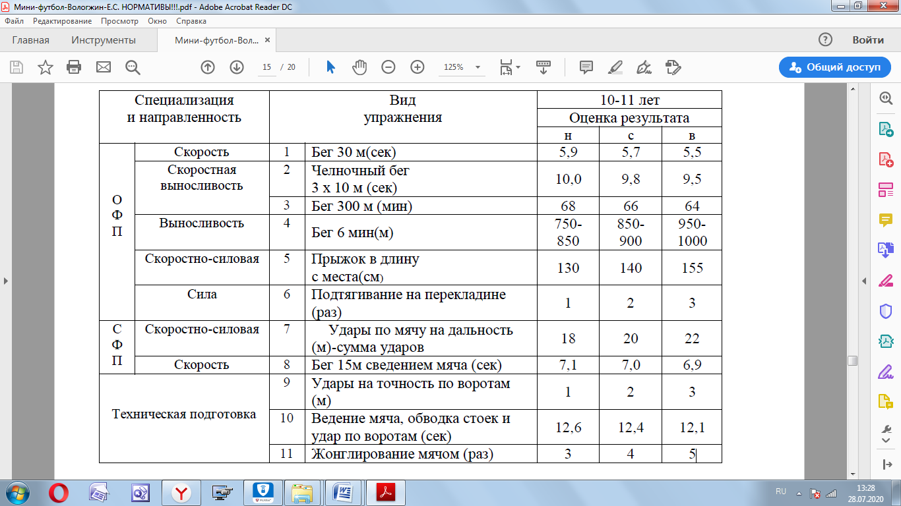

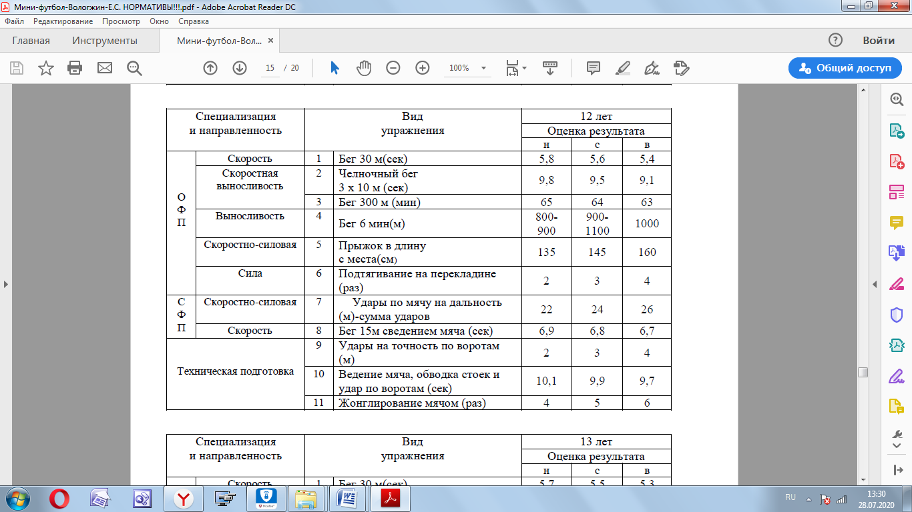

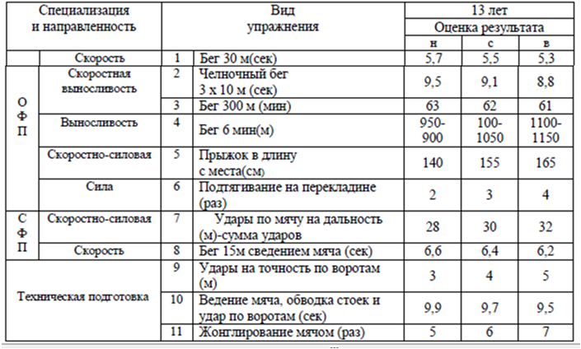

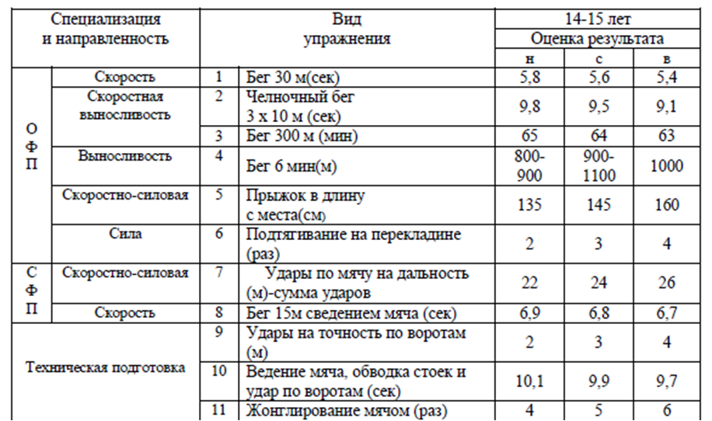

**Сводные листы с критериями оценки образовательных результатов**

|  |  |  |  |  |  |  |  |
| --- | --- | --- | --- | --- | --- | --- | --- |
| №  1 | Ф И О обучающегося | Теоретическая подготовка | | | Практическая подготовка | | |
| пониженный | базовый | повышенный | пониженный | базовый | повышенный |
| 1 | *Иванов Иван* |  |  |  |  |  |  |
| 2 |  |  |  |  |  |  |  |
| … |  |  |  |  |  |  |  |
| 20 |  |  |  |  |  |  |  |

Условия реализации программы

Программа реализуется на базе МБОУ «Муромцевский лицей» в игровом спортивном зале и на спортивной площадке с искусственным покрытием в зависимости от погодных условий.

|  |  |  |  |
| --- | --- | --- | --- |
| Наименование раздела | Учебно - методическое обеспечение | Материально- техническое обеспечение | Информационно - образовательные ресурсы |
| Раздел «Баскетбол» | - учебные фильмы о технических приемах в баскетболе;  - правила поведения и безопасности при проведении учебно-тренировочных занятий по баскетболу;  - DVD-диск о тактике защиты и нападения;  - видео уроки по баскетболу. | - баскетбольная площадка с прорезиненным специальным покрытием;  - компрессор для накачки мячей;  - баскетбольные мячи. | Видео уроки по баскетболу  <http://klassikaknigi.info/video-uroki-po-basketbolu/>  Видео уроки  http://www.basketball-video.simf.com.ua |
| Раздел «Волейбол» | - учебные фильмы о технических приемах в волейболе;  - правила поведения и безопасности при проведении учебно-тренировочных занятий по волейболу;  - DVD-диск о тактике защиты и нападения. | - волейбольная площадка с прорезиненным специальным покрытием;  - волейбольные мячи. | Видео уроки по волейболу  http://klassikaknigi.info/video-uroki-po-volejbolu/ |
| Раздел «Мини – футбол» | - учебные фильмы о технических приемах в мини – футболе;  - раздаточный материал - экипировка футболиста;  - правила поведения и безопасности при проведении учебно-тренировочных занятий по мини - футболу;  - DVD-диск о тактике защиты и нападения. | - футбольное поле; комплект футбольных мячей (на команду);  - переносные футбольные ворота;  - воротные сетки;  - стойки и «пирамиды» для обводки;  - мяч для «Снайпера»;  - настольный футбол. | Видео уроки по мини-футболу  http://klassikaknigi.info/video-uroki-po-futbolu/  Сайт о детско – юношеском футболе <https://www.dokaball.com/o-nas> |
| Раздел «ОФП» | - буклет «Общеразвивающие упражнения с партнером»»;  - буклет «Общеразвивающие упражнения без предметов»;  - буклет «Упражнения на развитие общей выносливости, ловкости, силы и быстроты»;  - буклет «Техника метания гранаты»;  - буклет «Бег». | - набивные мячи;  - скакалки;  - гимнастические маты;  - мяч-регби;  - гранаты учебные;  - секундомер;  - лента сантиметровая. | Сайт ГТО  <https://www.gto.ru/>  Техника метания гранаты  <https://declips.net/rev/техника+метания+гранаты+на+дальность+видео/>  Как бегать правильно  <https://video-ypoku.com/component/tag/как-правильно-бегать>  Комплекс упражнений для развития ловкости  https://bodybuilding-and-fitness.ru/trenirovki/lovkost.html |

Список литературы

**Нормативные документы**

1. Федеральный закон «Об образовании в Российской Федерации» Сайт министерства образования и науки РФ [электронный ресурс]. – Режим доступа: <http://минобрнауки.рф/>-

2. Конвенция о правах ребенка [электронный ресурс]. – Режим доступа:<http://www.consultant.ru/document/cons_doc_LAW_9959/>

3. Концепция развития дополнительного образования детей [электронный ресурс]. – Режим доступа: <http://base.garant.ru/70733280/>

Паспорт приоритетного проекта «Доступное дополнительное образование для детей» с 2016 года по 2021 [электронный ресурс]. – Режим доступа:<http://government.ru/media/files/MOoSmsOFZT2nIupFC25Iqkn7qZjkiqQK.pdf> 4. Профессиональный стандарт «Педагог дополнительного образования детей и взрослых» [электронный ресурс]. – Режим доступа:<http://dopedu.ru/attachments/article/661/Profstandart_pdo_dopedu.pdf>

5. Санитарно-эпидемиологические требования к устройству, содержанию и организации режима работы образовательных организаций дополнительного образования детей. Санитарно-эпидемиологические правила и нормативы СанПиН 2.4.4.3172-14 [электронный ресурс]. – Режим доступа:<http://docs.cntd.ru/document/420207400>

6. Приказ Минобрнауки РФ от 29.08.2013 № 1008 «Об утверждении Порядка организации и осуществления образовательной деятельности по дополнительным общеразвивающим программам» [электронный ресурс]. – Режим доступа: <https://rg.ru/2013/12/11/obr-dok.html>

**Литература для педагога**

1. Бишаева, А.А. Физическая культура / А.А. Бишаева. - учебник для студ. Учреждений сред. Проф.2-е изд., стер. Издательский центр «Академия», 2017. - 312 с.

2. Золотарев, А.П. Подготовка спортивного резерва в футболе / А.П. Золотарев. - Краснодар: КГУФКСТ, 2000. - 76 с.  
3. Зуев, В.Н. Спортивный орбитр / В.Н. Зуев. - М.: 2004. - 394 с.  
4. Кикоть, В.Я. Физическая культура и физическая подготовка: учебник для студентов вузов, курсантов и слушателей образовательных учреждений высшего профессионального образования МВД России/В.Я. Кикоть, Я.С. Барчуков, Ю.Н. Назаров [и др.]; под ред.В.Я. Кикотя. - 2-е изд., перераб. и доп.- Москва: ЮНИТИ-ДАНА, 2020. - 455 с.

5. Лях, В.И. Программа по физическому воспитанию учащихся 1-11 классов с направленным развитием двигательных способностей / В.И. Лях. А.А., Зданевич - М., Просвещение, 2008. - 56 с.

6. Озолин, Н.Г. Настольная книга тренеров / Н.Г. Озолин. - М.: Издательство: АСТ , 2011. - 863 с.

7. Савостьянов, А.И. Психическое здоровье школьника / А.И. Савостьянов. учебно – практическое пособие. - М.: Педагогическое общество России, 2006. - 64 с.

**Литература для обучающихся**

1. Клещев, Ю. Волейбол / Ю. Клещев.- Москва: Физкультура и спорт, 2005.

- 36 с.

2. Кузин, В.В. 500 игр и эстафет / В.В. Кузин, науч. ред. В.В. Кузин, С.А.

Полиевский. – Москва: ФиС, 2003. - 304 с.

3. Петухов, А.В. Футбол. Формирование основ индивидуального технико-

тактического мастерства юных футболистов:проблемы и пути решения /

А.В. Петухов. - Москва: изд-вло Совет. Спорт, 2006. - 230 с.

4. Савостьянов, А.И. Физическое здоровье школьника (комплекс  
 общеразвивающих гимнастических упражнений) / А.И. Савостьянов. - М.:

Педагогическое общество России, 2006. - 96 с.

**Интернет – источники:**

1. Сайт Департамента физической культуры и спорта города Москвы htpp://[www.mossport.ru](http://www.mossport.ru/)

2. Сайт министерства спорта, молодежной политики htpp://sport.minstm.gov.ru

3. Видео материалы соревнований по баскетболу, волейболу и футболу из интернет источников [www.football.kulichki.net](http://www.football.kulichki.net) [www.soccer.ru](http://www.soccer.ru)

4. https://www.gto.ru -сайт ГТО

5. http://zdd.1september.ru / - газета "Здоровье детей"

6. http://spo.1september.ru / - газета "Спорт в школе"

7. http://festival.1september.ru / - Фестиваль пед. идей «Открытый урок»

8. http://kzg.narod.ru / - Журнал «Культура здоровой жизни».